**Deelnemer sponsor formulier. 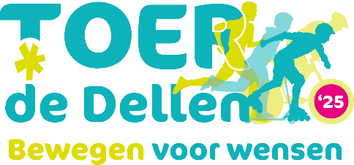 Print dit formulier en ga aan de slag!**Noteer hieronder de namen van jouw sponsoren (voor- en achternaam)  
en voor welk bedrag ze jou gaan steunen. (per kilometer of met één bedrag)  
Maak het totaalbedrag over naar NL32 RABO 0301 4447 30 onder vermelding van  
deelnemer sponsoring TDD en je naam. **Doe dit vóór 20 juni 2025**  
Scan dan dit formulier en mail het naar [info@toerdedellen.nl](mailto:info@toerdedellen.nl)  
  
Naam deelnemer: …………………………………….  
  
Leeftijd: ………..

|  |  |  |
| --- | --- | --- |
| Naam sponsor | Bedrag per KM of één bedrag | Totaal  Sponsorbedrag |
|  |  |  |
|  |  |  |
|  |  |  |
|  |  |  |
|  |  |  |
|  |  |  |
|  |  |  |
|  |  |  |
|  |  |  |
|  |  |  |
|  |  |  |
|  |  |  |
|  |  |  |
|  |  |  |
|  |  |  |
|  |  |  |
|  |  |  |
|  |  |  |
|  |  |  |
|  |  |  |
|  | Totaal | € |